Серверное программное обеспечение для
ЭВМ AdStream (версия 1.0)

Руководство по эксплуатации

2024 г.
Оглавление
1. Основные понятия и термины 3
2. Обзор возможностей 3
2.1. Функциональные характеристики 4
2.2. Основные цели использования 4
3. Системные требования 4
4. Руководство по эксплуатации для Администратора 5
4.1. Доступ к ПО 5
4.2. Вводные данные 5
4.3. Запуск программы 5
4.4. Остановка программы 6
5. Пользовательский интерфейс 6
5.1. Пользователи 6
5.2. Окно входа в интерфейс административной панели управления 6
5.2.1 Главная страница 7
5.2.2 Настройки программы 7
5.2.3 Вкладка Операторы 7
5.2.4 Вкладка Аудит 8
5.2.5 Вкладка Статистика 8
5.2.6 Вкладка 9
5.2.7 Вкладка Блэк-лист 9
5.2.8 Вкладка 9
6. Функционал ПО AdStream 9
6.1. Взаимодействие ПО с оборудованием оператора 10
6.1.1. Передаваемые в запросе параметры 10
6.1.2. Передаваемые в запросе заголовки 10
6.1.3. Пример запроса 10
6.2. Проверка функционала 10
6.2.1. Пример просмотра данных из контейнера 12
6.2.2. Взаимодействие ПО с DSP/SSP системами рекламодателя 12
6.2.3. Пример ответа рекламодателя 13
6.2.4. Возможные ответы системы рекламодателя 17
7. Контактная информация 17

Основные понятия и термины
Перед началом работы в ПО AdStream рекомендуем ознакомиться с основными понятиями и терминами:
Ядро системы - комплекс серверного программного обеспечения, позволяющий в реальном времени обрабатывать GET-запросы с пользовательских устройств (IPTV приставок и др.) операторов и отвечать на них предоставлением для трансляции рекламного и иной видео-контента в соответствии со стандартом VAST.
Пользователь-оператор – IPTV-компании, обеспечивающие трансляцию на бесплатной/платной основе телевизионных каналов и иного видео-контента в сетях IPTV с помощью собственных систем middleware.
GET-запрос — это метод обращения к ресурсу с использованием одноименного метода HTTP - GET.
VAST - стандарт, описывающий процесс отображения баннеров (рекламного видео –контента) видеоплеером и отправку статистики на рекламный сервер. Для встраивания рекламы используются международные стандарты медиа-индустрии. В этой документации описываются конечные решения в рамках этих стандартов. https://www.iab.com/wp-content/uploads/2015/06/VASTv3_0.pdf (применяется в части формирования контейнера со ссылками на пиксели и видео-контент)
Middleware оператора - связующее программное обеспечение, обеспечивающее IPTV-приставке абонента и серверу оператора функционал обмена запросами на трансляцию выбранного контента, в т.ч. перенаправлять запросы к другим серверам.
Абонентское устройство – конечное устройство (IPTV-приставка, SmartTV, плеер, стример и т.д.), позволяющее просматривать контент и подключенное к сетям Оператора.
Пиксель — это фрагмент кода для отслеживания целевых действий с видео-контентом, размещающимся в XML-контейнере. Предназначен для фиксации конверсий, содержания и продолжительности сессий, процесса открутки/просмотра контента, других действия пользователей и передачи этой информации.
Транскодинг — это изменение аудио и видео кодеков потоков, а также их контейнеров (форматов). Используется в тех случаях, когда необходимо преобразовать поток в формат, поддерживаемый абонентским устройством/плеером/стримером в процессе воспроизведения.

Обзор возможностей
Программа для ЭВМ AdStream – серверное программное обеспечение (далее — ПО AdStream), оказывающее услуги пользователям по модели SaaS, а именно, осуществляющее распространение рекламного или иного видео - контента, предоставляемого Рекламодателем в формате JSON/XML, содержащим контейнер с информацией по стандарту VAST для трансляции на абонентские устройства Пользователя – Оператора, обеспечивая подготовку и обмен данными, требуемыми для осуществления запроса, передачи, трансляции видео-контента и отчета о событиях показов между сторонами, Пользователями ПО AdStream
ООО «ЭДСТРИМ» является правообладателем и эксплуатантом ПО AdStream на территории РФ (свидетельство о государственной регистрации программы для ЭВМ №2023689137, дата регистрации 26.12.2023), размещенной на сайте adstream.ru

Функциональные характеристики

Типовые задачи, решаемые с помощью ПО AdStream:

    - Получение GET-запросов от IPTV приставок и/или middleware Пользователя - оператора(ов) на предоставление рекламного контента от рекламодателей;
    - Разбор (парсинг) полученных запросов от IPTV приставок с целью определения параметров запроса;
    - Ретрансляция полученных и разобранных (распарсенных) запросов от IPTV приставок и/или middleware оператора(ов) в адрес DSP/SSP рекламодателей;
    - Взаимодействие с рекламными системами DSP/SSP рекламодателей в формате JSON/XML по стандарту VAST;
    - Разбор (парсинг) полученного контейнера от рекламных систем DSP/SSP рекламодателей;
    - Транскодинг видеороликов в формат MP4HLS для целей проигрывания на IPTV приставках;
    - Формирование ответного XML контейнера по стандарту VAST в адрес IPTV приставок в ответ на полученный GET-запрос;
    - Получение обратной связи от IPTV ТВ приставок в виде событийной модели «пикселей» о просмотре рекламного контента;
    - Журналирование действий и их хранение в СУБД ClickHouse;

Основные цели использования

Целями использования ПО AdStream являются:
Одновременное взаимодействие с Пользователями (Оператор) и внешними
системами DSP/SSP рекламодателей применяя разные отраслевые стандарты: сетей IPTV и участников рынка диджитал-видео рекламы.
- Эффективность доставки рекламного и иного видео-контента до пользовательского устройства. Время от момента запроса до момента загрузки рекламного контента - не более 1 секунды;
- Получение обратной связи в необходимых отраслевых форматах за счет обработки данных, полученных от пользовательского устройства о действиях и событиях в рамках сессий (взаимодействия) пользователя с контентом, получение и обработка данных о действиях пользователя в рамках сессии просмотра контента, таких как: загрузка, impression, начало просмотра, первый квартиль, половина, третий квартиль , полный просмотр, ad id, идентификаторы регионов, каналов, контента.
Указанные данные не относятся к персональным.

Системные требования
У Администратора системы должна быть установлена ОС не ниже Windows10, установлен python 3, система управления версиями git, ПО для работы с СУБД (например, dbeaver), консольная строка linux (ubuntu) в системе windows. Браузер yandex.

Руководство по эксплуатации для Администратора
Данный раздел поможет вам быстро начать работать с ПО AdStream. Перед началом работы, пожалуйста, ознакомьтесь с системными требованиями п.3.

Доступ к ПО
Доступ администратора к серверу системы осуществляется дистанционно с применением фильтра белого списка статических IP-адресов, с персональным логином и паролем.

Вводные данные
Ядро программы установлено посредством размещения программного исполняемого кода на сервере под OC Debian 12, в рабочей директории / adstream.
Установлена СУБД где создана база данных AdStream с таблицей.
Выполнена настройка окружения:
1. Созданы файлы AdStream-admin, AdStream-admin2
2. Разрешено их выполнение.

    - Функциональные модули

Для получения технической документации заполните форму обратной связи на главной странице сайта

Запуск программы
Для первоначального запуска ПО AdStream как серверной службы daemon системному администратору необходимо подключиться по SSH с заранее полученным у руководства Компании логином и паролем к серверной консольной строке и выполнить разово следующие команды:
Для получения технической документации заполните форму обратной связи на главной странице сайта

Остановка программы
При необходимости остановить серверные службы daemon системный администратор выполняет следующие команды:
Для получения технической документации заполните форму обратной связи на главной странице сайта

Пользовательский интерфейс
Раздел описывает основные элементы пользовательского интерфейса ПО AdStream (версия 1.0): назначение инструментов управления и доступные операции.

Пользователи
Администратор ПО AdStream – основной пользователь. Имеет максимальные права уровня системного администратора. Для руководства компании, менеджеров и других сотрудников Администратор предоставляет ежедневные отчеты по требованию. Доступ других пользователей в систему администрирования и статистики не предусмотрен.
Пользователь-оператор - взаимодействует с ПО AdStream используя API(Для получения технической документации заполните форму обратной связи на главной странице сайта Руководство по эксплуатации ПО AdStream Пользователя - Оператора сетей IPTV)

Окно входа в интерфейс административной панели управления
Тестовый вход, для ознакомления с разделами пользовательского интерфейса, доступен по ссылке Для получения технической документации заполните форму обратной связи на главной странице сайта
Чтобы зайти в систему вас приветствует окно ввода логина и пароля:
Логин: Для получения технической документации заполните форму обратной связи на главной странице сайта
Пароль: Для получения технической документации заполните форму обратной связи на главной странице сайта

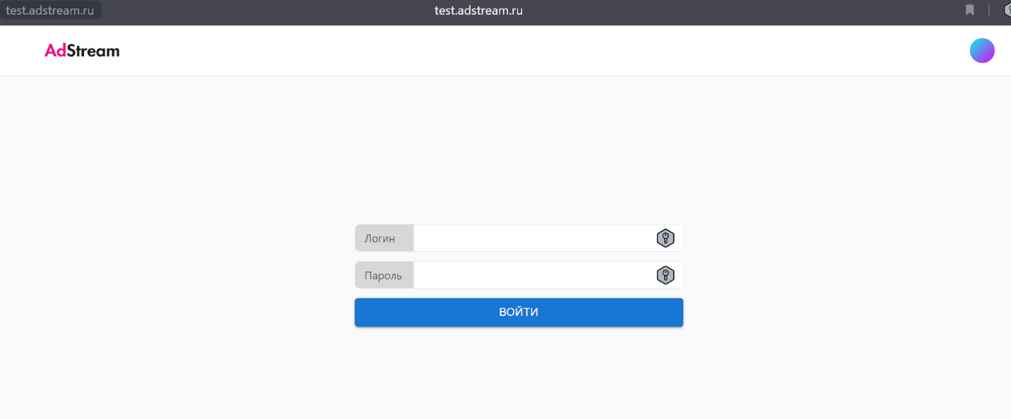

Главная страница
После успешной авторизации Главная страница ПО AdStream позволяет выполнять следующие операции (пп 5.2.3-5.2.8)

Настройки программы
Изменение настроек работы ПО AdStream производится в соответствующих разделах Главной страницы.

Вкладка Операторы
Позволяет провести настройки выбора операторов взаимодействия с ПО AdStream, в т.ч. включать/отключить операторов от трансляций.

При нажатии активной кнопки «НАСТРОЙКИ» открывается вложенная вкладка оператора, которая позволяет установить параметры:
Отображается текущий статус и настройка: включено, заблокировано, пониженный приоритет.
Для сохранения настроек необходимо нажать «подтвердить изменения»

Вкладка Аудит

Для получения технической документации заполните форму обратной связи на главной странице сайта.

Вкладка Статистика

Для получения технической документации заполните форму обратной связи на главной странице сайта.

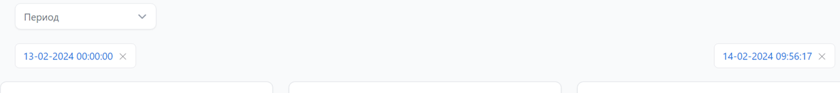

Под таблицей с цифровыми показателями расположены графики, визуализирующие данные за выбранные периоды.
Для получения технической документации заполните форму обратной связи на главной странице сайта

Вкладка

Для получения технической документации заполните форму обратной связи на главной странице сайта.

Вкладка Блэк-лист

Позволяет внести обезличенный идентификатор mac-адрес устройства конечного операторского пользователя в лист блокировки показа рекламы (в соответствии с требованием российского законодательства).

Для получения технической документации заполните форму обратной связи на главной странице сайта

Представляет собой окно отображения заблокированных mac-адресов и позволяет добавить новый или удалить существующий.

Вкладка

Для получения технической документации заполните форму обратной связи на главной странице сайта.

Функционал ПО AdStream

Взаимодействие ПО с оборудованием оператора

Для запроса рекламного креатива ТВ-приставка формирует запрос вида:
https://[OPERATOR_SUBDOMAIN] Для получения технической документации заполните форму обратной связи на главной странице сайта.

Передаваемые в запросе параметры

- Для получения технической документации заполните форму обратной связи на главной странице сайта

Передаваемые в запросе заголовки

- Для получения технической документации заполните форму обратной связи на главной странице сайта

Пример запроса

https://[OPERATOR_SUBDOMAIN]. Для получения технической документации заполните форму обратной связи на главной странице сайта

Проверка функционала

Для проверки функционала со стороны абонентского устройства оператора необходимо выполнить запрос следующего вида (по ссылке указан тестовый оператор) подставив тестовые значения передаваемых параметров, например в браузере перейдя по ссылке с указанием конечной точки подключения API:

http:// Для получения технической документации заполните форму обратной связи на главной странице сайта

В ответ при наличии рекламы будет предоставлен контейнер с содержимым следующего вида:

VAST version="3.0" class Для получения технической документации заполните форму обратной связи на главной странице сайта

Пример просмотра данных из контейнера

Для получения технической документации заполните форму обратной связи на главной странице сайта
Вы можете выделить любую из ссылок вида
http:// Для получения технической документации заполните форму обратной связи на главной странице сайта
вставить в окно браузера для перехода по ней. В ответ получите к примеру рекламный ролик. Время сессии (когда ссылка «живая») ограничено и при отсутствии действий пользователя ссылка перестает быть доступной через некоторое время.

Взаимодействие ПО с DSP/SSP системами рекламодателя

Для получения технической документации заполните форму обратной связи на главной странице сайта

Пример ответа рекламодателя

Для получения технической документации заполните форму обратной связи на главной странице сайта

Пример содержимого в таблице СУБД:

Возможные ответы системы рекламодателя

Системы рекламодателя могут предоставлять следующие ответы:
Для получения технической документации заполните форму обратной связи на главной странице сайта
Пример ответа об отсутствии рекламного контента:

Контактная информация
ПО AdStream разрабатывается и поддерживается компанией ООО "ЭДСТРИМ", являющейся правообладателем программного обеспечения.
Сайт продукта www.adstream.ru
Телефон компании +74951804538
Техническая поддержка
Email: ise@adstream.ru
Тел.: +79992096594 +79009671294
Адрес для корреспонденции: 129090, Г.МОСКВА, ВН.ТЕР.Г. МУНИЦИПАЛЬНЫЙ ОКРУГ КРАСНОСЕЛЬСКИЙ, ПЕР ЖИВАРЕВ, Д. 8 СТР. 3, ПОМЕЩ. 1/3

